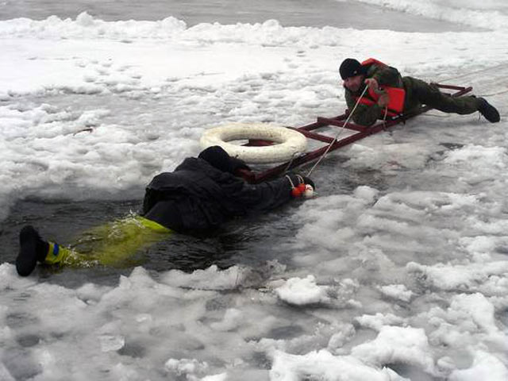

Меры безопасности на водных объектах в весенний период
Находясь на льду, категорически запрещается проверять прочность льда ударом ноги по льду. Прочность льда рекомендуется проверять ледорубом. Прочный лед пробивается после 2-3 ударов. Если после первого удара лед пробивается и на нем появится вода, нужно немедленно остановиться, быстро осмотреться и идти обратно по своим следам, первые шаги делать нужно без отрыва ног от поверхности льда.
Во всех случаях, прежде чем сойти с берега на лед, нужно осмотреться, наметить маршрут движения, выбирая безопасные места. Лучше всего придерживаться проложенных троп.
Помните - при оттепели лед становится хрупким!
При движении по льду следует быть осторожным - внимательно следить за поверхностью льда и обходить стороной всякого рода подозрительные места.
Следует остерегаться площадок с толстым слоем снега, под снегом всегда лед тоньше, чем на открытом месте.
Особенно осторожным нужно быть там, где появилось быстрое течение, вблизи выступающих на поверхность кустов, травы.
При переходе по льду следовать нужно друг за другом, на расстоянии 5-6 м друг от друга, внимательно, при этом, просматривая впереди идущего, чтобы в случае срочной необходимости вовремя оказать ему нужную помощь.
Во время рыбной ловли не рекомендуется пробивать много лунок на небольшой площадке, прыгать и бегать по льду, скапливаться большими группами. Каждому рыболову нужно иметь с собой личные спасательные средства, желательно спасательный жилет, а также шнур, длиною 10-15 метров, один конец которого, по возможности, нужно надежно закрепить, на другом конце - петля.
В случае провала льда под ногами нужно действовать быстро и решительно: широко расставить руки, удерживаться на поверхности льда, без резких движений стараться выползти на твердый лед, а затем, лежа на спине или груди, продвигаться в сторону, откуда пришел, одновременно призывая на помощь.
При оказании помощи провалившемуся под лед, нельзя подходить к нему из-за опасности провалиться самому. К пострадавшему нужно приближаться лежа, с раскинутыми руками и ногами. Для оказания помощи пострадавшему нужно использовать все подручные средства: доски, лестницы, шесты, веревки, багры, лыжи, одежду и прочее - так как промедление недопустимо! Если этих средств нет под руками, то два-три человека ложатся на снег (лед) возле провала и цепочкой продвигаются к пострадавшему, удерживая друг друга за ноги, первый из них подает пострадавшему ремень, одежду, палку и тому подобное, все, что окажется под рукой, что можно использовать для спасения человека.
Помните, в период интенсивного таяния снега, толщина льда на водоемах невелика и достигает максимум 30см, местами 10см, имеются промоины. Это связано с тем, что в декабре и январе шли обильные снегопады, поэтому водоемы как следует не промерзли из-за толстого слоя снега на льду.
Предупреждаем вас: будьте крайне осторожны при выходе на лед, Вы рискуете своей жизнью! Прежде, чем выйти на лед, подумайте о своей жизни, о своих семьях, о своих близких людях и не ходите по одному! Это очень опасно для Вас!

